1. 在用户管理中,建议加一列信息:权限组,说明这个用户是哪个权限组的.

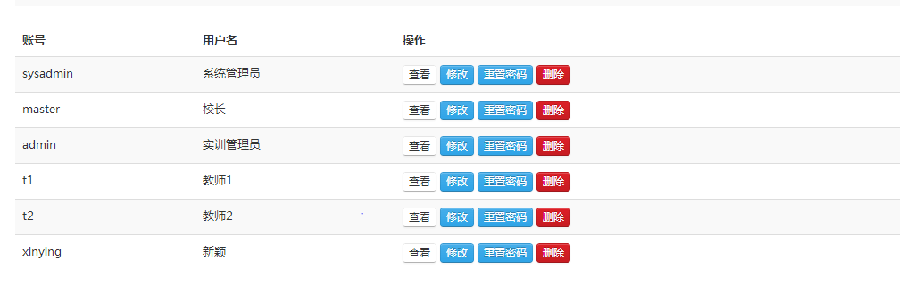

1. 新建用户,如果用户名为中文或者含有下划线的时候,提示帐号是无效的。建议将提示信息改的准确一点。

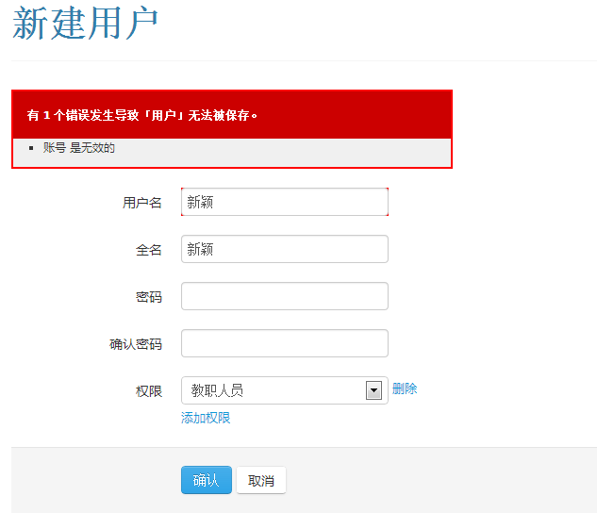

1. 角色：实训管理员

用户：user

资产盘点详情:查看资产盘点详情，开始时间和结束时间不正确

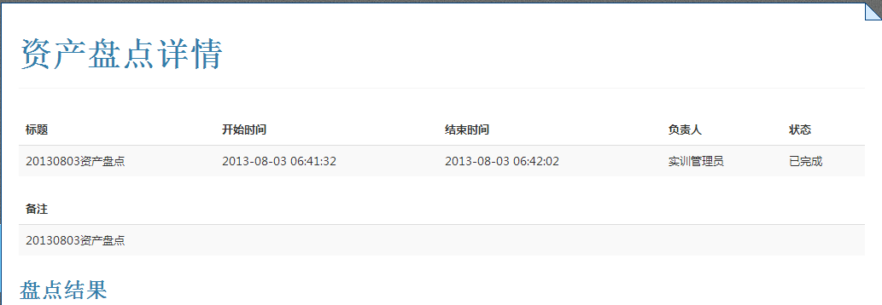

1. 角色：教师

User: t1

在实训课程管理中，对于审核通过的实训课程申请，理论上不能再次删除“课程信息”了，目前可以。

1. 角色：sysadmin

User:sysadmin

当一个教师已经申请过实训课程，并且有借实训材料，理论上这个老师不能被删除，目前可以。（这个逻辑需要好好讨论一下）

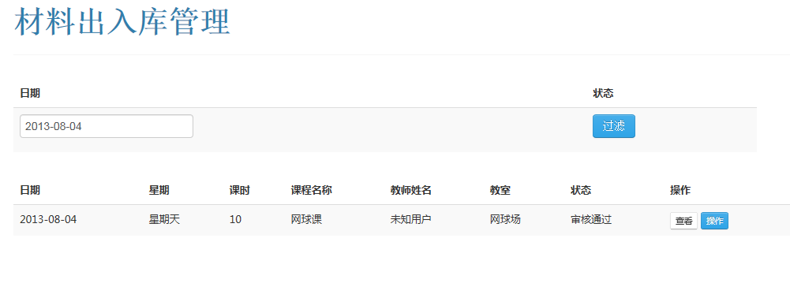

1. 建议每个用户修改自己用户信息（包括修改密码）的功能。
2. 角色：教师

User:t1

实训记录管理:在实训记录管理中，列表中建议按照时间排序，另外建议加个查询条件。

1. 角色：实训管理员

用户：user

未归还材料列表：在未归还材料中选择一条记录，点击查看后，在点击“返回”，页面跳转到“材料出入库管理”。

1. 角色：实训管理员

User: user

实训课程审批：对于已经审批通过，且已经领用材料的记录，不能修改其审批状态。

1. Firefox浏览器环境下，在实训资产列表中，删除记录会有如下提示框出来。

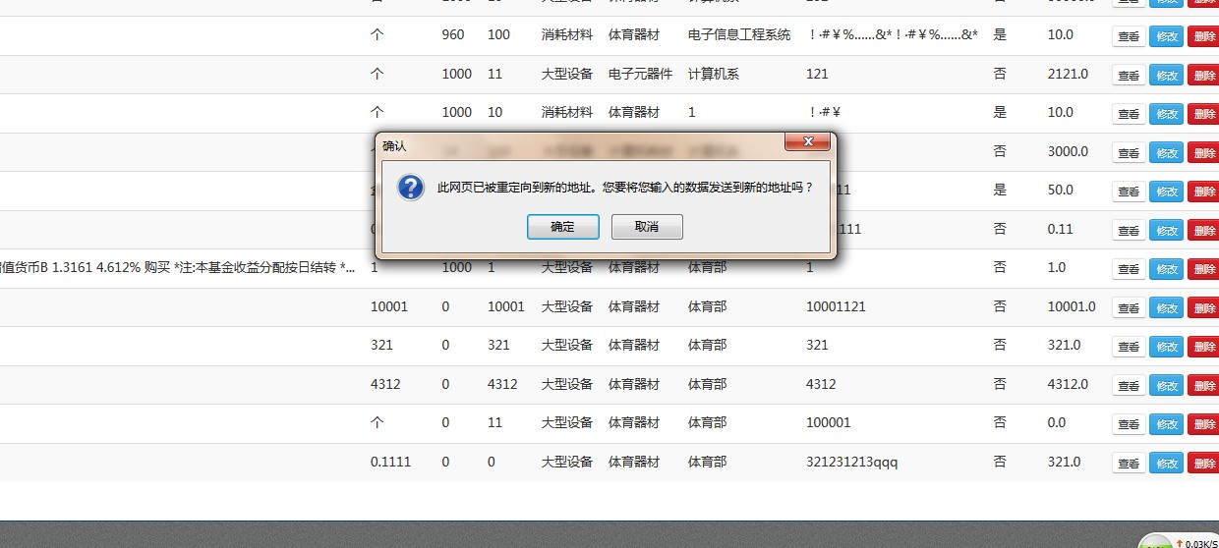

1. 角色：实训管理员

User: user

材料出入库管理：在材料出入库管理的查询条件中，建议将日期改成起始日期。

1. 角色：sysadmin

User:sysadmin

新建用户：密码长度没有限制长度，1位密码也可以，建议设置最少为6位或者5位

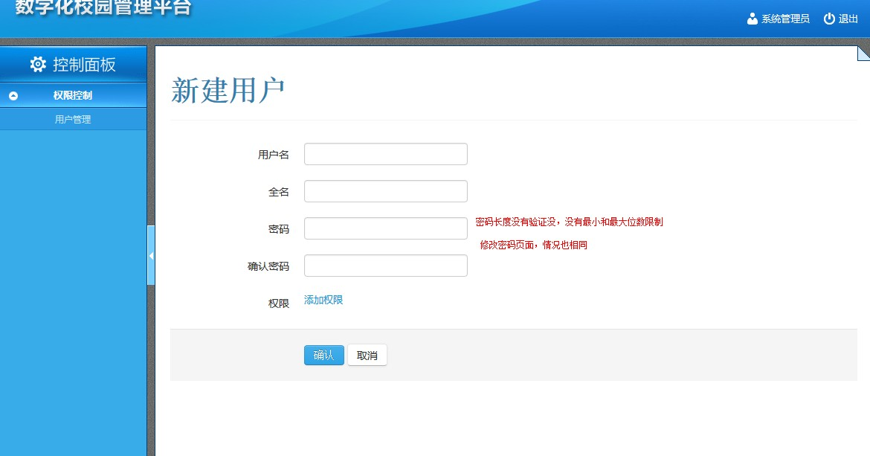

1. 添加实训材料出入库记录的时候，建议加个责任人

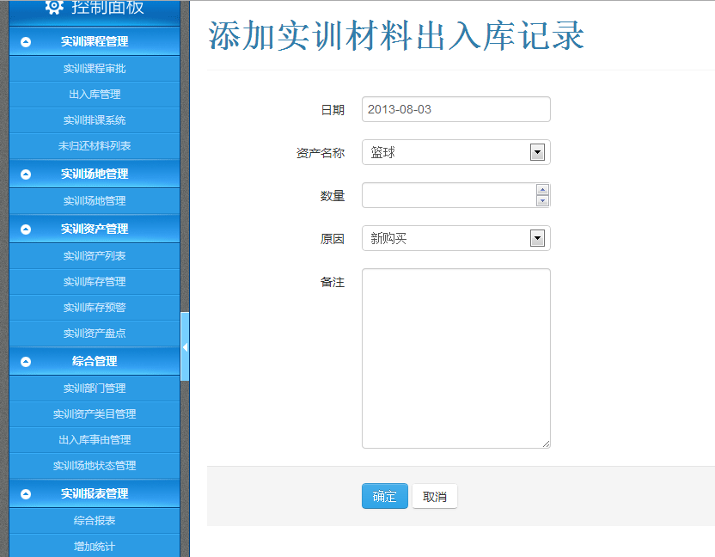

1. 审核意见过长的话，用省略号表示，但是目前没有tips信息。

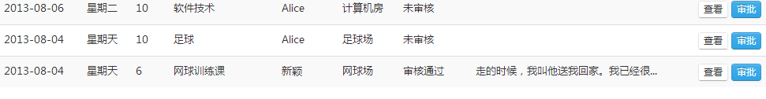

1. 角色：实训管理员

User: admin

未归还材料列表：在未归还材料列表中，建议加查询条件，能够很快的查询到某条记录。（出入库管理最好也加一下）

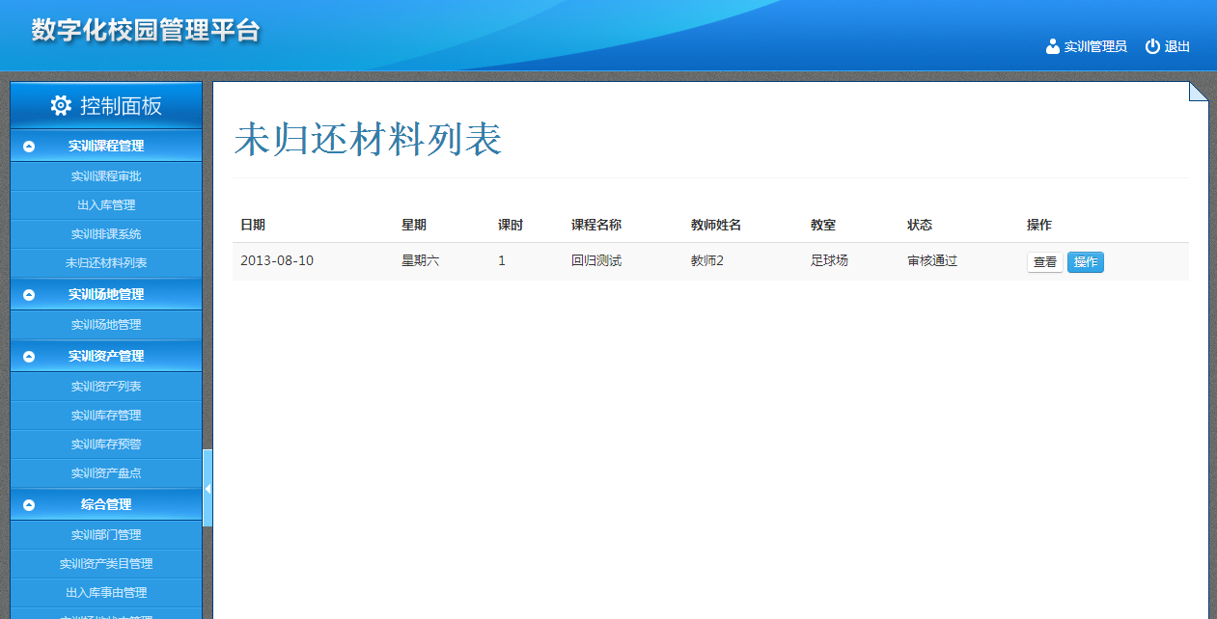

1. Firefox浏览器环境下,数量和预警线，输入小数点没验证，确定后数值为0。也没有提示信息。

另外在chrome和IE浏览器环境下，如果预警线输入小数的时候，提示信息和原来的不一致（见下图）

